

Мой Питер Базовый на поезде
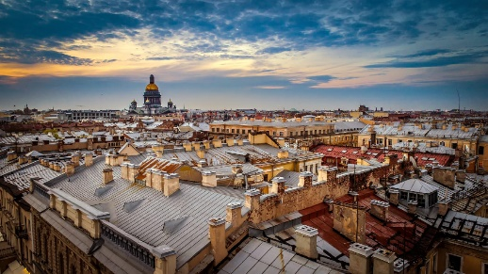 | 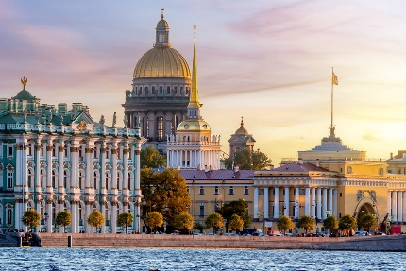 | 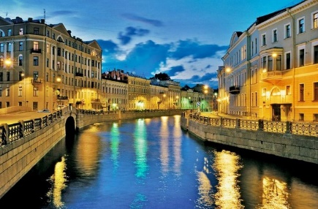

1 день. Посадка по всем станциям пути следования поездов: №052 Б Брест-Санкт-Петербург; №083 Б Гомель-Санкт-Петербург; №680Б Гродно-Санкт-Петербург. Ночной переезд.
2 день. Прибытие в Санкт-Петербург на ЖД вокзал (по расписанию). Встреча с руководителем групы. Пересадка в автобус.
Экскурсия в храм Спаса на Крови. Одой из самых ярких достопримечательностей Санкт-Петербурга является храм Спаса на Крови, воздвигнутый на месте убийства императора Александра II. Этот красивейший собор привлекает туристов со всего мира, необычностью и оригинальностью своей архитектуры, богатством отделки и убранства. Внутри храм почти полностью устлан мозаикой. Площадь мозаик составляет 7050 квадратных метров. Собор привлекает количеством декора: фигурными наличниками, кокошниками, поясками, изразцами, цветной глазурованной черепицей.
Обзорная экскурсия по Санкт-Петербургу. За 3,5 часа Вы увидите главные достопримечательности города, услышите рассказ опытного экскурсовода и сделаете хорошие фотографии. Вас ждут Дворцовая площадь, стрелка Васильевского острова и Невский проспект, Зимний дворец, Казанский и Исаакиевский соборы, храм Спас-на-Крови и Адмиралтейство, Марсово поле и Летний сад, Медный Всадник и многое другое.
Экскурсия по территории Петропавловской крепости. История Санкт-Петербурга начиналась как раз отсюда, с закладки цитадели на Заячьем острове в 1703 году. Основание будущей столицы Петра I окутано легендами и различными версиями выбора именно этого места.
Обед в кафе города.
Переезд в гостиницу, заселение. Свободное время. Ночлег.
3 день. Завтрак в гостинице.
Свободное время.
За доп. оплату экскурсия в Кронштадт с посещением Морского собора (1500 рос. руб.).

4 день. Завтрак в гостинице. Выселение.
Теплоходная экскурсия по рекам и каналам «Северная Венеция». Во время теплоходной экскурсии вы увидите, насколько величествен и живописен Санкт-Петербург, и поймёте, почему его часто называют Северной Венецией. Маршрут пролегает по извилистым руслам Фонтанки, Мойки, Невы и уютных каналов, где каждый поворот раскрывает новые грани архитектурной красоты. Над строгими гранитными набережными возвышаются знаменитые дворцы, подчеркивая историческое великолепие города.
Экскурсия в Исаакиевский собор – это одним из величайших архитектурных памятников Санкт-Петербурга. Вы увидите грандиозный купол, мозаичные иконы, роскошные росписи и скульптуры, узнаете историю строительства собора и его связь с Петром I.
Время отправления на поезде по расписанию поезда.
16.10 – отправление поездов Санкт-Петербург-Гомель и Санкт-Петербург-Гродно.
18.26 – отправление поезда Санкт-Петербург-Брест. Ночной переезд.
5 день. Прибытие в Витебск: 01.11, в Оршу: 02.17, в Могилёв: 03.58, в Гомель: 7.44.

ДАТА ВЫЕЗДА 2026 год: | ГОСТИНИЦА ТУРКЛАССА  (по 2-3 чел. в комнате с удобствами)
Даты сборных и заказных туров:  с выездом из Гомеля, Могилева, Витебска и Орши | Стоимость тура + жд билеты (плацкарт)
30.04, 07.05, 14.05, 21.05, 28.05, 04.06, 11.06, 18.06, 25.06, 02.07, 09.07, 16.07, 23.07, 30.07, 06.08, 13.08, 20.08, 27.08, 03.09, 10.09, 17.09 2026 г.
из Гомеля | 13.500 р.р. + 520 бел. руб.
из Могилев | 13.500 р.р. + 420 бел. руб.
из Орши | 13.500 р.р. + 400 бел. руб.
из Витебск | 13.500 р.р. + 380 бел. руб.
Стоимость тура рассчитана при 2-х местном или 3-х местном размещении. При 3-х местном размещении в отеле предоставляется дополнительное спальное место (еврораскладушка или диван).
Детских и прочих скидок нет.
Согласно п. 5 ст.22 Закона Республики Беларусь "О туризме" полная 100% оплата тура производится турагентом\ туроператором при оформлении тура в белорусских рублях. Цены в рос. рублях указана справочно. Оплата производится по курсу НБ РБ +3% на день оплаты
Оплата в офисе по курсу НБ РБ + 3%

В стоимость включено:
- 5 дней (3дня/2 ночлега в Санкт-Петербурге);
- Питание в туре: 2 завтрака +1 обед;
- Проезд поездом (вагон плацкарт);
- Сопровождение квалифицированным руководителем туристических групп в Санкт-Петербурге;
- Проживание: комфортная гостиница категории туркласса;
- Экскурсионное обслуживание по программе с входными билетами: экскурсия в храм Спаса на Крови. Обзорная экскурсия по городу и экскурсия по территории Петропавловской крепости, экскурсия по рекам и каналам, экскурсия в Исаакиевский собор.

Контактное лицо: Алина +375 29 736 12 51

